RÉSOLUTIONS

Implementation une base de donnees dans PostgreSQL:

Ma base de donnée s’appelle Cinéma_db
elle comporte dix tables. Le Modèle Conceptuel de Données se présente comme suit :

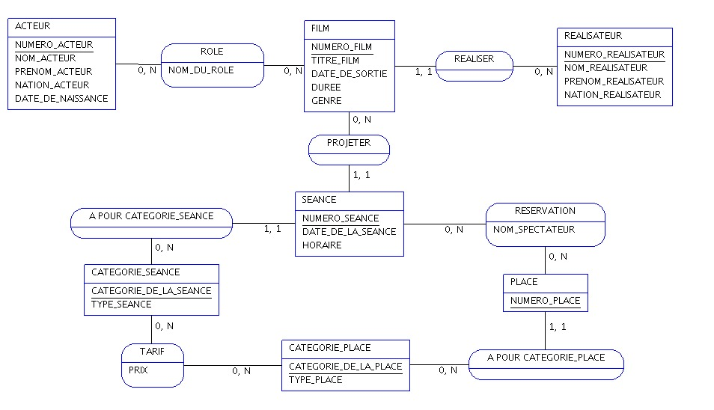
Les clés primaires sont soulignées avec une ligne droite, les clés étrangères sont précédées d'un #.

ACTEUR (NUMERO_ACTEUR, NOM_ACTEUR, PRENOM_ACTEUR, NATION_ACTEUR, DATE_DE_NAISSANCE)
ROLE (#NUMERO_ACTEUR, #NUMERO_FILM,NOM_DU_ROLE)
FILM (NUMERO_FILM, TITRE_FILM, DATE_DE_SORTIE, DUREE, GENRE, #NUMERO_REALISATEUR)
REALISATEUR (NUMERO\_REALISATEUR, NOM_REALISATEUR, PRENOM_REALISATEUR, NATION_REALISATEUR)
SEANCE (NUMERO_SEANCE, #NUMERO_FILM, #CATEGORIE_DE_LA_SEANCE, DATE_DE_LA_SEANCE, HORAIRE)
CATEGORIE_SEANCE (CATEGORIE_DE_LA_SEANCE, TYPE_SEANCE)
RESERVATION (#NUMERO_SEANCE, #NUMERO_PLACE, NOM_SPECTATEUR)
PLACE (NUMERO_PLACE, #CATEGORIE_DE_LA_PLACE)
CATEGORIE_PLACE (CATEGORIE_DE_LA_PLACE, TYPE_PLACE)
TARIF (#CATEGORIE_DE_LA_PLACE, #CATEGORIE_DE_LA_SEANCE, PRIX)

